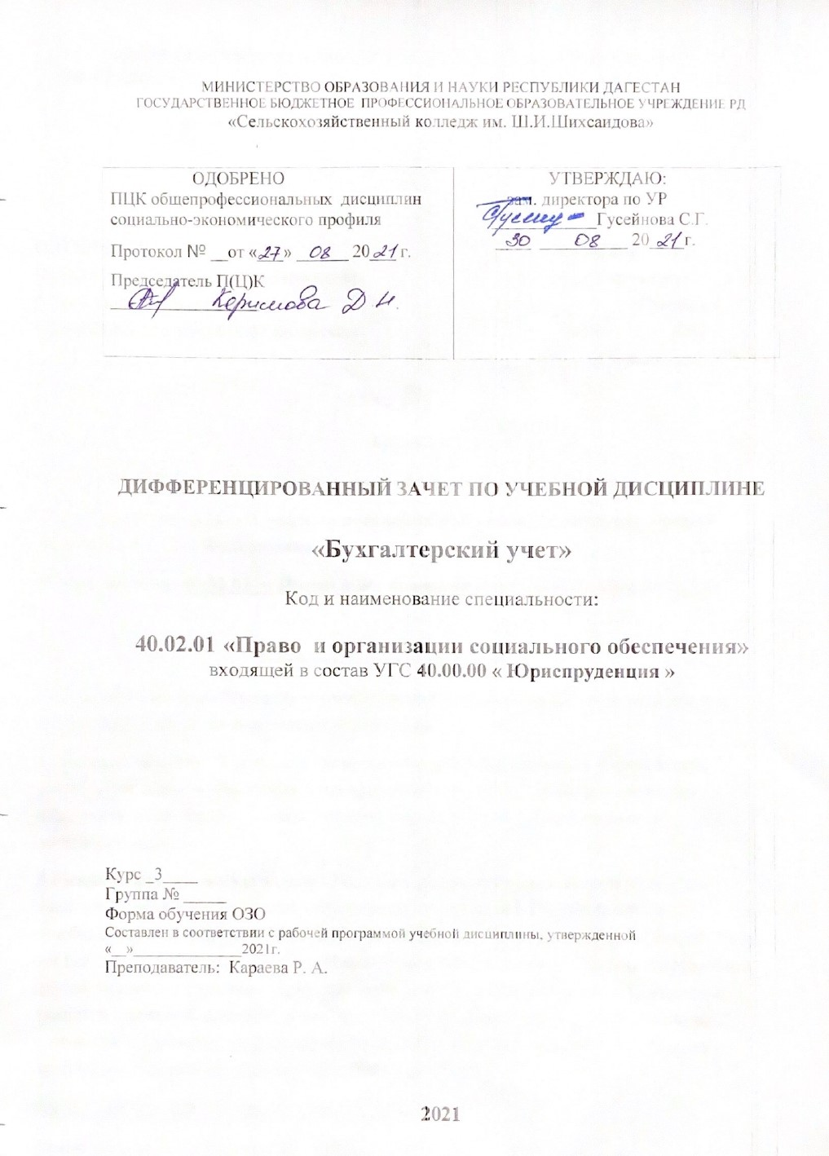**Тестовые задания по ОП. 08 Основы бухгалтерского учета**

1. ***Как подразделяется бухгалтерский учет в условиях рыночной экономики?***

**а)** финансовый, управленческий, налоговый;

**б)** оперативный, статистический, бухгалтерский;

**в)** хозяйственный, оперативный;

**г)** хозяйственный, налоговый.

**2*. Учет выполняет функции:***

**а)**наблюдении за хозяйственной деятельностью предприятия;

**б)**измерения хозяйственных операций;

**в)**регистрация хозяйственных операций;

**г)**все вышеперечисленные.

1. ***Что такое хозяйственный учет?***

**а)** массовое наблюдение за явлениями природы, состоянием общества и производства с целью выявления закономерностей их развития;

**б)** количественное отражение и качественная характеристика средств и хозяйственных процессов для контроля и активного воздействия на их развитие;

**в)** формирование полной и достоверной информации об учете хозяйственных операций для целей налогообложения;

**г)** бухгалтерские документы, составляемые в момент совершения хозяйственных операций.

***4.*** ***Оперативный учет – это …***

**а)** система сплошного, непрерывного и взаимосвязанного наблюдения и контроля за хозяйственной деятельностью предприятия с целью получения о ней текущей и итоговой информации;

**б)** система изучения массовых явлений и процессов в жизни общества, а также социально-экономических явлений с целью установления закономерностей их развития;

**в)** система быстрого сбора информации о важнейших показателях деятельности предприятия, необходимая для управления;

**г)** формирование полной и достоверной информации об учете хозяйственных операций для целей налогообложения.

1. ***Статистический учет - это …***

**а)** система быстрого сбора информации о важнейших показателях деятельности предприятия, необходимая для управления;

**б)** формирование полной и достоверной информации об учете хозяйственных операций для целей налогообложения;

**в)** система изучения массовых явлений и процессов в жизни общества, а также социально-экономических явлений с целью установления закономерностей их развития;

**г)** система сплошного, непрерывного и взаимосвязанного наблюдения и контроля за хозяйственной деятельностью предприятия с целью получения о ней текущей и итоговой информации.

1. ***Бухгалтерский учет – это …***

**а)** система сплошного, непрерывного и взаимосвязанного наблюдения и контроля за хозяйственной деятельностью предприятия с целью получения о ней текущей и итоговой информации;

**б)** система изучения массовых явлений и процессов в жизни общества, а также социально-экономических явлений с целью установления закономерностей их развития;

**в)** система быстрого сбора информации о важнейших показателях деятельности предприятия, необходимая для управления;

**г)** формирование полной и достоверной информации об учете хозяйственных операций для целей налогообложения.

***7.* *Вид учета, применяющий для наблюдения особые способы и приемы: обследование, перепись, наблюдение, средние величины, индексы:***

**а)** оперативный учет;

**б)** статистический учет;

**в)** бухгалтерский учет;

**г)** хозяйственный учет.

***8. Система сплошного, непрерывного и взаимосвязанного наблюдения и контроля за хозяйственной деятельностью предприятия с целью получения о ней текущей и итоговой информации – это …***

**а)** оперативный учет;

**б)** статистический учет;

**в)** бухгалтерский учет;

**г)** хозяйственный учет.

***9*. *На основе данных какого вида учета составляется бухгалтерский баланс, отчет о прибылях и убытках и приложения к бухгалтерскому балансу?***

**а)** финансовый учет;

**б)** управленческий учет;

**в)** налоговый учет.

1. ***Массовый мониторинг социально-экономический явлений в области экономики, науки, культуры, здравоохранения осуществляет:***

**а)** оперативный учет;

**б)** статистический учет;

**в)** бухгалтерский учет;

**г)** хозяйственный учет.

***11*. *Целью какого  вида учета является формирование полной и достоверной информации о налогах и сборах, уплаченных предприятием****?*

**а)**финансового;

**б)**управленческого;

**в)**налогового;

**г)** хозяйственного.

***12. Какие требования предъявляются к хозяйственному учету****?*

**а)** документальное оформление хозяйственных операций, полнота отражения данных;

**б)**достоверность, своевременность, экономичность;

**в)** доступность, а также сопоставимость плановых и учетных данных;

**г)** все вышеперечисленные.

1. ***Какие виды учетных измерителей применяются в хозяйственном учете?***

**а)** натуральные;

**б)** трудовые;

**в)** денежные;

**г)** все вышеперечисленные.

***14. Обобщающий учетный измеритель:***

**а)** натуральный;

**б)** трудовой;

**в)** денежный.

***15. Килограммы, метры, литры, штуки – это …***

**а)**натуральные измерители;

**б)**трудовые измерители;

**в)**денежные измерители.

***16. Рабочие дни, часы, минуты – это …***

**а)** натуральные измерители;

**б)**трудовые измерители;

**в)**денежные измерители.

***17. Измеритель, применяемый для измерения количества затраченного труда:***

**а)** натуральный;

**б)**трудовой;

**в)**денежный.

***18. Измеритель, применяемый для измерения количества товаров, сырья, готовой продукции:***

**а)**натуральный;

**б)**трудовой;

**в)** денежный.

***19. Кому непосредственно подчиняется главный бухгалтер?***

**а)** никому;

**б)** руководителю организации;

**в)** заместителю директора;

**г)** менеджеру.

1. ***Кто несет ответственность за формирование учетной политики, ведение бухгалтерского учета, своевременное представление полной и достоверной бухгалтерской отчетности?***

**а)** руководитель;

**б)** заместитель руководителя;

**в)** менеджер;

**г)** главный бухгалтер.

***21. К каким пользователям бухгалтерской информации относится арбитражный суд?***

**а)** внутренние пользователи;

**б)**внешние пользователи, имеющие прямой финансовый интерес;

**в)**внешние пользователи, не имеющие прямого финансового интереса;

**г)**внешние пользователи без финансового интереса.

***22. К каким пользователям бухгалтерской информации относится аппарат управления предприятием?***

**а)** внутренние пользователи;

**б)** внешние пользователи, имеющие прямой финансовый интерес;

**в)** внешние пользователи, не имеющие прямого финансового интереса;

**г)** внешние пользователи без финансового интереса.

***23. К каким пользователям информации относятся инвесторы и кредиторы?***

**а)** внутренние пользователи;

**б)** внешние пользователи, имеющие прямой финансовый интерес;

**в)** внешние пользователи, не имеющие прямого финансового интереса;

**г)** внешние пользователи без финансового интереса.

1. ***К каким пользователям информации относятся аудиторские фирмы?***

**а)** внутренние пользователи;

**б)** внешние пользователи, имеющие прямой финансовый интерес;

**в)** внешние пользователи, не имеющие прямого финансового интереса;

**г)** внешние пользователи без финансового интереса.

1. ***Поставщики и покупатели – это****…*

**а)** внутренние пользователи;

**б)** внешние пользователи, имеющие прямой финансовый интерес;

**в)** внешние пользователи, не имеющие прямого финансового интереса;

**г)** внешние пользователи без финансового интереса.

***26. К каким пользователям бухгалтерской информации относится Министерство финансов РФ?***

**а)**внутренние пользователи;

**б)**внешние пользователи, имеющие прямой финансовый интерес;

**в)**внешние пользователи, не имеющие прямого финансового интереса;

**г)**внешние пользователи без финансового интереса.

***27.* *Что является предметом бухгалтерского учета?***

**а)**хозяйственная деятельность предприятия;

**б)**наличие и движение имущества;

**в)**источники формирования имущества;

**г)**процесс расширения производства.

***28.* *Какие стадии включаются в кругооборот капитала?***

**а)** производство, распределение, обмен, потребление;

**б)** снабжение, производство, реализация;

**в)** производство, реализация;

**г)** распределение, потребление.

***29.* *Документация – это …***

**а)**исчисление себестоимости единицы продукции;

**б)** способ проверки фактического наличия ценностей;

**в)** способ оформления хозяйственных операций документами;

**г)**выражение в денежном измерителе товарно-материальных ценностей.

***30.* *Инвентаризация – это …***

**а)**исчисление себестоимости единицы продукции;

**б)**способ проверки фактического наличия ценностей путем пересчета, перемеривания, взвешивания;

**в)** способ оформления хозяйственных операций документами;

**г)**выражение в денежном измерителе товарно-материальных ценностей.

***31.* *Что такое счета?***

**а)** способ обобщения и группировки информации, которая содержится в документах;

**б)**совокупность средств и источников их образования в денежном выражении на определенную дату;

**в)**способ оформления хозяйственных операций документами;

**г)** выражение в денежном измерителе товарно-материальных ценностей.

***32.* *Что такое двойная запись?***

**а)** совокупность средств и источников их образования в денежном выражении на определенную дату;

**б)** выражение в денежном измерителе товарно-материальных ценностей;

**в)** способ отражения на счетах тех изменений, которые вызваны хозяйственными операциями;

**г)** исчисление себестоимости единицы продукции.

***33.* *Найдите определение оценки.***

**а)**исчисление себестоимости единицы продукции;

**б)**способ проверки фактического наличия ценностей путем пересчета, перемеривания, взвешивания;

**в)**способ оформления хозяйственных операций документами;

**г)**выражение в денежном измерителе товарно-материальных ценностей.

***34.* *Что такое баланс?***

**а)**способ обобщения и группировки информации, которая содержится в документах;

**б)**совокупность средств и источников их образования в денежном выражении на определенную дату;

**в)**способ оформления хозяйственных операций документами;

**г)**выражение в денежном измерителе товарно-материальных ценностей.

***35. Что такое отчетность****?*

**а)**совокупность средств и источников их образования в денежном выражении на определенную дату;

**б)**баланс, отчетные таблицы и приложения к ним;

**в)** выражение в денежном измерителе товарно-материальных ценностей;

**г)**способ обобщения и группировки информации, которая содержится в документах.

***36. Что относится к основным средствам?***

**а)**товары, тара, денежные средства;

**б)** здания, сооружения, транспортные средства, земельные участки, объекты природопользования;

**в)**сырье, материалы, полуфабрикаты;

**г)** касса, расчетный счет, валютный счет.

***37. Что относится к нематериальным активам?***

**а)**патенты, изобретения, товарные знаки, лицензия, деловая репутация фирмы;

**б)** товары, тара, денежные средства;

**в)** торговые марки, «ноу-хау», сырье;

**г)**хозяйственный инвентарь, многолетние насаждения, рабочий, продуктивный и племенной скот.

***38. Что относится к оборотным активам?***

**а)** здания, сооружения, хозяйственный инвентарь;

**б)** транспортные средства, краткосрочные и долгосрочные кредиты банков;

**в)** товары, тара, денежные средства, дебиторская задолженность;

**г)** уставный, добавочный и резервный капитал.

***39. Какова отличительная особенность основных средств?***

**а)** это объекты и предметы, срок службы которых составляет более 12 месяцев;

**б)** это объекты и предметы, срок службы которых составляет менее 12 месяцев;

**в)** это объекты и предметы, которые используются в производстве продукции, выполнении работ, оказании услуг или управленческих нужд организации в течение белее 12 месяцев, способны приносить организации доход в будущем, и не предполагается их последующая перепродажа;

**г)** это объекты и предметы, которые используются в производстве продукции, выполнении работ, оказании услуг в течение белее 12 месяцев, способны приносить доход организации в будущем.

***40. Какие источники средств относятся к собственным средствам?***

**а)** кредиты и кредиторская задолженность;

**б)** уставный, добавочный, резервный капитал, прибыль;

**в)** основные средства, нематериальные активы, незавершенное строительство;

**г)** запасы товарно-материальных ценностей, денежные средства.

***41. Какие источники средств относятся к привлеченным (заемным) средствам?***

**а)** кредиты и кредиторская задолженность;

**б)** уставный, добавочный, резервный капитал, прибыль;

**в)** основные средства, нематериальные активы, незавершенное строительство;

**г)** запасы товарно-материальных ценностей, денежные средства.

***42. Что относится к кредиторской задолженности?***

**а)** задолженность подотчетных лиц по невозвращенным подотчетным суммам;

**б)** задолженность работников по возмещению материального ущерба, причиненного в результате недостачи товарно-материальных ценностей;

**в)** задолженность покупателей по неоплаченным товарам;

**г)** задолженность подотчетным лицам по выплате подотчетных сумм.

***43. Что относится к кредиторской задолженности?***

**а)** задолженность банку по краткосрочным ссудам;

**б)** задолженность поставщиков по поставкам товаров;

**в)** задолженность работникам по заработной плате;

**г)** задолженность страховой организации по предстоящей выплате страхового возмещения.

***44. К какому виду средств относятся расчетные счета?***

**а)** внеоборотные активы;

**б)**оборотные активы;

**в)**собственные средства;

**г)**привлеченные (заемные) средства.

***45.Что графически представляет собой бухгалтерский баланс?***

**а)** таблица двусторонней формы, в которой отражаются состав и источники образования;

**б)**таблица двусторонней формы, правая сторона которой называется дебетом, а левая – кредитом;

**в)**таблица двусторонней формы, правая сторона которой называется активом, а левая – пассивом;

**г)**таблица двусторонней формы, правая сторона которой называется «пассив» и отражает виды и размещение средств, а левая – «актив» и отражает источники образования средств.

1. ***Что отражается в активе баланса?***

**а)**виды и размещение хозяйственных средств;

**б)** источники образования средств и их целевое назначение;

**в)** внеоборотные, оборотные активы и заемные средства;

**г)** собственные, заемные и оборотные средства.

1. ***Какие виды средств отражаются в активе баланса?***

**а)** внеоборотные и оборотные активы;

**б)** собственные и привлеченные средства;

**в)**внеоборотные и привлеченные средства;

**г)**собственные и оборотные средства.

1. ***Что отражается в пассиве баланса?***

**а)** внеоборотные и оборотные активы;

**б)** собственные и привлеченные средства;

**в)**внеоборотные и привлеченные средства;

**г)**собственные и оборотные средства.

1. ***В пассиве баланса отражаются …***

**а)** основные средства;

**б)** уставный капитал;

**в)** расходы на продажу;

**г)** нематериальные активы.

1. ***Как называется остаток на счете?***

**а)**дебет;

**б)** кредит;

**в)**сальдо;

**г)**оборот.

1. ***Как называется правая сторона счета?***

**а)**дебет;

**б)** кредит;

**в)**сальдо;

**г)**оборот.

1. ***Как называется левая сторона счета?***

**а)**дебет;

**б)** кредит;

**в)**сальдо;

**г)**оборот.

1. ***Как называется сумма изменений на счетах?***

**а)**дебет;

**б)** кредит;

**в)**сальдо;

**г)**оборот.

1. ***Какие счета называются активно-пассивными?***

**а)**счета, на которых отражаются средства;

**б)** счета, на которых отражаются источники образования;

**в)** счета, на которых отражаются состав и источники образования средств;

**г)** счета, на которых отражаются обобщенные показатели и наличии и движении средств и их источников.

1. ***Двойная запись на счетах дает возможность:***

**а)** отражать операцию документами;

**б)** исправлять ошибки, допущенные в документах;

**в)** исправлять ошибки, допущенные при отражении операции на счетах;

**г)**отражать хозяйственную операцию по дебету одного и кредиту другого счета в одинаковой сумме.

1. ***Синтетические счета – это …***

**а)**счета, на которых отражаются обобщенные показатели о наличии и движении средств и их источников;

**б)** счета, на которых отражаются детальные показатели;

**в)**счета, на которых отражается состав средств;

**г)**счета, на которых отражаются источники образования средств.

1. ***Аналитические счета – это …***

**а)**счета, на которых отражается состав средств;

**б)** счета, на которых отражаются источники образования средств;

**в)** счета, которые детализируют содержание синтетических счетов;

**г)** счета, на которых отражаются обобщенные показатели о наличии и движении средств и их источников.

1. ***Все материальные счета:***

**а)** активные;

**б)**пассивные;

**в)**активно-пассивные;

**г)**активные и активно-пассивные.

1. ***Все денежные счета:***

**а)** активные;

**б)**пассивные;

**в)**активно-пассивные;

**г)**активные и активно-пассивные.

1. ***К денежным счетам относится счет:***

**а)** 50 «Касса»;

**б)**99 «Прибыли и убытки»;

**в)**25 «Общепроизводственные расходы»;

**г)**94 «Недостачи и потери от порчи ценностей».

Ответы прошу прислать по адресу электронной почты: raziajahjaeva@yandex.ru